PHẦN MỞ ĐẦU
Công nghệ truyền thông tin trên đường dây điện lực PLC (Power Line Communication) mở ra hướng phát triển mới trong lĩnh vực thông tin. Với việc sử dụng các đường dây truyền tải điện để truyền dữ liệu, công nghệ PLC cho phép kết hợp các dịch vụ truyền tin và năng lượng. Trước đây, những thành tựu của khoa học kỹ thuật từ những năm 50 của thế kỷ 20 đã cho phép sử dụng đường dây điện lực để truyền các tín hiệu đo lường, giám sát, điều khiển. Cùng với tốc độ phát triển nhanh chóng của các công nghệ khác trong lĩnh vực viễn thông và công nghệ thông tin, hiện nay công nghệ PLC đã cho phép cung cấp dịch vụ truyền tải điện kết hợp với truyền dữ liệu trực tiếp tới người sử dụng.
Với mong muốn áp dụng công nghệ PLC trong cuộc sống để giải quyết các bài toán thực tế tại Việt Nam, đề tài nghiên cứu này đi sâu vào việc xử lý các vấn đề trong việc truyền nhận dữ liệu tại lớp vật lý của mạng PLC, từ đó tận dụng được các ưu điểm sẵn có và tìm ra các nhược điểm cần khắc phục khi thực hiện truyền thông trên đường tải điện.
Sản phẩm “Tán gẫu trên đường tải điện” – COP (Chat Over Power Line) là thành quả trong quá trình nghiên cứu của để tài. Sản phẩm bao gồm mạch kết nối với đường điện và gói phần mềm chạy trên máy tính cá nhân cho phép các máy tính có thể trao đổi các đoạn văn bản cho nhau một cách dễ dàng.
Với phương pháp thiết kế tạo hướng mở, sản phẩm dễ dàng mở rộng thêm các chức năng như chuyển thành thiết bị khảo sát một số đặc tính đường truyền, thêm các lớp quản lý lớp trên, v…v.
Cuối cùng chúng tôi xin chân thành cảm ơn TS. Phạm Văn Bình đã hướng dẫn nhiệt tình và tạo mọi điều kiện để chúng tôi có thể hoàn thành được công việc nghiên cứu này.

MỤC LỤC
PHẦN MỞ ĐẦU 1
MỤC LỤC 2
CHƯƠNG 1. TỔNG QUAN VỀ MẠNG PLC 4
1.1. Giới thiệu chung 4
1.2. Các hệ thống truyền thông trên đường dây điện lực 5
1.2.1. Hệ thống đo lường, giám sát, điều khiển 5
1.2.2. Hệ thống truyền thông tin 6
1.3. Phân loại mạng PLC 6
1.3.1. Mạng băng hẹp 6
1.3.2. Mạng băng rộng 7
1.4. Xu hướng phát triển 8
CHƯƠNG 2. LỚP VẬT LÝ TRONG MẠNG PLC 8
CHƯƠNG 3. MẠCH GHÉP NỐI 11
3.1. Sơ đồ khối tổng quát 11
3.2. Khối xử lý trung tâm 11
3.2.1. Khối nguồn và IC điều khiển 13
3.2.2. Khối mạch nạp và giao tiếp máy tính 14
3.2.3. Nút bấm và đèn báo 15
3.2.4. Khối thời gian thực và các kết nối 15
3.3. Khối giao tiếp đường dây điện 17
3.3.1. Giao tiếp với vi điều khiển chủ 18
3.3.2. Sơ đồ khối giao tiếp đường dây điện 19
3.3.3. Sơ đồ nguyên lý phần điều chế, giải điều chế và phần giao diện phối ghép 20
3.3.4. Sơ đồ nguyên lý phần nguồn 21
3.3.5. Giao diện phối ghép đường điện 22
CHƯƠNG 4. QUẢN LÝ GIAO TIẾP LỚP VẬT LÝ 26
4.1. Mô tả chức năng 26
4.1.1. Module truyền nhận dữ liệu 26
4.1.2. Module điều khiển 26
4.2. Khung dữ liệu giao tiếp giữa hai module 27
4.3. Phân tích thiết kế firmware cho module truyền nhận dữ liệu 28
4.3.1. Lưu đồ thuật toán quản lý dữ liệu chuyển xuống từ giao tiếp RS232 30
4.3.2. Lưu đồ thuật toán quản lý dữ liệu chuyển lên giao tiếp RS232 30
4.3.3. Lưu đồ thuật toán tác vụ đọc thanh ghi 31
4.3.4. Lưu đồ thuật toán tác vụ ghi thanh ghi 32
4.3.5. Lưu đồ thuật toán tác vụ truyền dữ liệu qua đường tải điện 33
4.3.6. Lưu đồ thuật toán tác vụ nhận dữ liệu từ đường tải điện 34
4.4. Phân tích thiết kế software cho module điều khiển 36
4.4.1. Lưu đồ thuật toán truyền dữ liệu tới RS232 36
4.4.2. Lưu đồ thuật toán nhận dữ liệu từ RS232 37
4.4.3. Giao diện người dùng 38
4.5. Triển khai sản phẩm 39
4.5.1. Triển khai module truyền nhận dữ liệu 39
4.5.2. Triển khai module điều khiển 39
CHƯƠNG 5. KẾT QUẢ VÀ KẾT LUẬN 40
TÀI LIỆU THAM KHẢO 41

CHƯƠNG 1. TỔNG QUAN VỀ MẠNG PLC
1.1. Giới thiệu chung
Công nghệ truyền thông PLC sử dụng mạng lưới đường dây cung cấp điện năng cho mục đích truyền tải thông tin nhằm tiết kiệm chi phí đầu tư. Để có thể truyền thông tin qua phương tiện truyền dẫn là đường dây dẫn điện, cần phải có các thiết bị đầu cuối là PLC modem, các modem này có chức năng biến đổi tín hiệu từ các thiết bị viễn thông truyền thống như máy tính, điện thoại sang một định dạng phù hợp để truyền qua đường dây dẫn điện. Hiện nay, công nghệ PLC được sử dụng cho các ứng dụng thương mại trong nhà như hệ thống giám sát, cảnh báo, tự động hoá.... Các ứng dụng truyền tin dựa trên PLC hiện đang còn rất nhiều tiềm năng cần được tiếp tục khai phá.
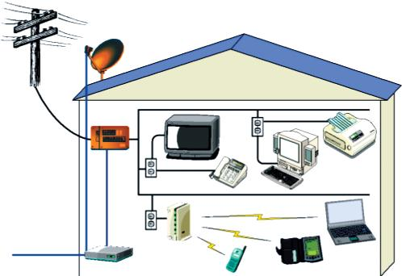
Hình 1. Sơ đồ triển khai PLC trong nhà

1.2. Các hệ thống truyền thông trên đường dây điện lực
1.2.1. Hệ thống đo lường, giám sát, điều khiển
Khởi đầu của công nghệ truyền thông tin trên đường dây điện lực là hệ thông hỗ trợ đọc công tơ điện. Sau đó hệ thống này được phát triển bổ xung thêm các chức năng giám sát, cảnh báo và điều khiển.
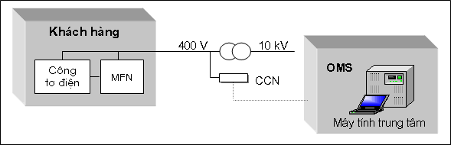
Hình 2. Các thành phần chính của hệ thống đo lường, giám sát, điều khiển trên đường dây điện lực.
Hệ thống này bao gồm các khối chức năng như sau:
- MFN (Multi Function Node) : nút đa chức năng được đặt tại mỗi hộ dân, nút này có thể tích hợp hay tách biệt với công tơ điện.
Ví dụ: MFN đọc số liệu công tơ điện và ghi vào bộ nhớ rồi gửi đến CCN.
- CCN (Concentrator & Communication Node): nút tập trung và truyền thông (thường được đặt tại trạm con) quản lý các MFN trong vùng, ví dụ tập hợp số liệu của các công tơ điện.
- OMS (Operation & Management System): hệ thống khai thác và quản lý, quản lý một nhóm các CCN. Các số liệu công tơ điện do CCN tập hợp rồi ghi vào OMS để lưu giữ và phân tích.
Từ chức năng ban đầu là tự động đọc số công tơ, ghi lại và chuyển số liệu về trung tâm, các chức năng giám sát hoạt động, cảnh báo và điều khiển đã được phát triển.
1.2.2. Hệ thống truyền thông tin
Mạng đường dây điện hạ thế có thể sử dụng như một hệ thống truyền thông. Mạng gồm nhiều kênh, mỗi kênh là một đường truyền vật lý nối giữa trạm con và một hộ dân, có các đặc tính và chất lượng kênh truyền khác nhau và thay đổi theo thời gian. Tín hiệu được truyền trên sóng điện xoay chiều 50 Hz sau đó có thể được trích ra bởi một connector kết nối vào đường dây.
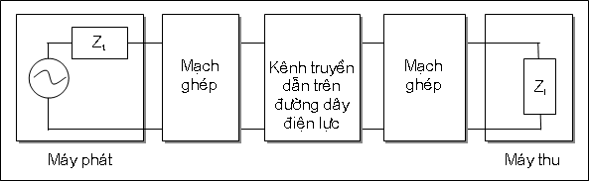
Hình 3. Mô hình hệ thống truyền thông tin số trên đường dây điện lực.
1.3. Phân loại mạng PLC
1.3.1. Mạng băng hẹp
PLC băng hẹp hoạt động trong băng tần theo quy định của CENELEC (9 – 140 kHz).
PLC băng hẹp ứng dụng trong các lĩnh vực liên quan đến quản lý điện năng (Bảo vệ khoảng cách, truyền dữ liệu đo đếm công tơ, quản lý công suât…) và tự động hoá trong gia dụng (Điều khiển các thiết bị điện như đèn chiếu sáng, điều hoà, cửa …, giám sát an ninh như cảnh báo khói, đột nhập…). Khoảng cách tối đa giữa hai modem PLC khoảng 1km với các ứng dụng gia dụng và 100km với quản lý điện năng (sử dụng các máy thu phát công suất cao từ 10-80W).
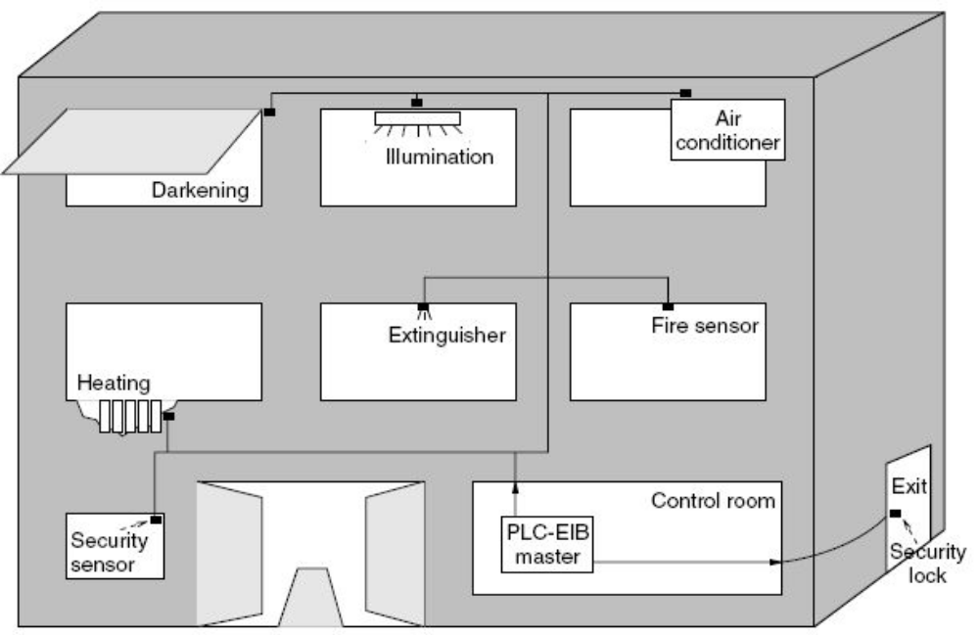
Hình 4. Ứng dụng PLC băng hẹp
PLC băng hẹp sử dụng kỹ thuật điều chế ASK, BPSK, FSK và OFDM. Tuy nhiên, kỹ thuật điều chế khoá dịch biên FSK được sử dụng phổ biến hơn cả.
1.3.2. Mạng băng rộng
PLC băng rộng có khả năng truyền dữ liệu lên đến 2Mbps khi sử dụng lưới điện trung và hạ thế (outdoor), và 12Mbps khi sử dụng lưới điện trong nhà. Một số nhà sản xuất đã phát triển được những thiết bị có khả năng truyền dữ liệu lên đến 40Mbps. Do vậy, ứng dụng của PLC băng rộng là cung cấp các giải pháp truy nhập kết nối các mạng LAN giữa các toà nhà, kết nối các trạm thu phát vô tuyến với mạng đường trục. Trái với PLC băng hẹp, hiện chưa có tiêu chuẩn chung cụ thể nào cho PLC băng rộng.

1.4. Xu hướng phát triển
Công nghệ PLC tạo thêm một khả năng mới để mạng lưới đường dây điện trở thành một thành phần trong cơ sở hạ tầng thông tin, cùng với các công nghệ khác như thông tin quang, truyền hình cáp, vệ tinh, xDSL....
CHƯƠNG 2. LỚP VẬT LÝ TRONG MẠNG PLC
Đường dây điện được ra đời phục vụ cho việc truyền năng lượng điện chứ không nhằm mục đích truyền thông tin. Khi đưa thông tin truyền trên đó, ta sẽ gặp phải rất nhiều yếu tố gây nhiễu cho tín hiệu.
Thực tế đường dây điện lực là một môi trường truyền thông rất nhạy cảm, các đặc tính của kênh thay đổi theo thời gian tuỳ thuộc vào tải và vị trí, cho đến nay các đặc tính cụ thể của kênh vẫn là những vấn đề được nghiên cứu nhằm đưa ra các giải pháp xử lý hiệu quả.
Đường dây truyền tải điện không phải được thiết kế để dành cho truyền dữ liệu, do đó có rất nhiều vấn đề cần được khắc phục. Công suất nhiễu trên đường dây điện lực là tập hợp tất cả các nhiễu loạn khác nhau thâm nhập vào đường dây và vào máy thu. Các tải được kết nối vào mạng như ti vi, máy tính, máy hút bụi… phát nhiễu và truyền bá qua đường dây điện, các hệ thống truyền thông khác cũng có thể đưa thêm nhiễu vào máy thu.
Nhiễu trên đường dây điện có thể quy về 4 loại sau:
- Nhiễu nền (Background noise)
- Nhiễu xung ( Impulse noise)
- Nhiễu băng hẹp (Narrow band noise)
- Nhiễu họa âm (Harmonic noise)
Khi truyền tín hiệu trên đường dây điện lực, đường dây giống như một anten lớn nhận các nhiễu và phát xạ tín hiệu. Khi sử dụng cho ứng dụng truyền thông tin, quá trình phát xạ cần được xem xét thận trọng . Nhiễu và phát xạ từ đường dây trong nhà các hộ dân cư là một vấn đề cần được chú ý khắc phục bởi nếu các đường dây này không được bọc bảo vệ tốt thì sẽ phát xạ mạnh gây ảnh hưởng đáng kể. Một giải pháp khắc phục là sử dụng các bộ lọc chặn tín hiệu truyền thông.
Mặt khác mọi hệ thống truyền thông luôn cố gắng để đạt được phối hợp trở kháng tốt, nhưng mạng đường dây điện lực chưa thích nghi được với vấn đề này vì trở kháng đầu vào (hay đầu ra) thay đổi theo thời gian đối với tải và vị trí khác nhau, nó có thể thấp cỡ mW hay cao tới hàng nghìn W, và thấp một cách đặc biệt tại các trạm con. Một số trở kháng không phối hợp khác có thể xuất hiện trên đường dây điện lực (ví dụ do các hộp cáp không phối hợp trở kháng với cáp), và vì vậy suy giảm tín hiệu càng lớn hơn.
SNR là một tham số quan trọng để đánh giá hiệu năng của hệ thống truyền thông:
SNR = công suất thu được/công suất nhiễu.
SNR càng cao thì truyền thông càng tốt.
Khi tín hiệu được truyền từ máy phát đến máy thu, công suất tín hiệu sẽ bị suy hao, nếu suy hao quá lớn thì công suất thu sẽ rất nhỏ và máy thu không tách ra được. Suy hao trên đường dây điện lực rất cao (lên tới 100 dB) làm hạn chế khoảng cách truyền dẫn. Một giải pháp là sử dụng các bộ lặp đặt tại các hộp cáp để tăng chiều dài truyền thông.
Để cải thiện tỷ số SNR, ta cũng có thể sử dụng các bộ lọc đặt tại mỗi hộ dân, nhưng chi phí cho việc này sẽ rất cao.
Đường dây điện lực được xem như một môi trường rất nhạy cảm với nhiễu và suy hao, tuy nhiên các tham số này luôn tồn tại và cũng là những vấn đề luôn cần quan tâm trong mọi hệ thống truyền thông đang sử dụng hiện nay.
Mô hình truyền thông đường dây điện lực với các tham số (trở kháng không phối hợp, suy hao, nhiễu) thay đổi theo thời gian được trình bày trong hình 3. Mọi yếu tố gây suy giảm ngoại trừ nhiễu được chỉ ra như những bộ lọc tuyến tính thay đổi theo thời gian với đặc trưng là đáp ứng tần số của nó.
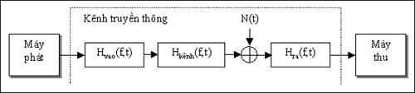
Hình 5. Các yếu tố gây suy giảm trên kênh đường dây điện lực
Hàm truyền đạt và nhiễu được ước tính thông qua các số liệu đo và phân tích lý thuyết. Một vấn đề phức tạp của kênh đường dây điện lực là sự thay đổi theo thời gian của các yếu tố ảnh hưởng. Mức nhiễu và suy hao phụ thuộc cục bộ vào các tải được kết nối, mà chúng lại thay đổi theo thời gian. Dẫn tới trạng thái của kênh cũng thay đổi theo thời gian, gây khó khăn cho việc thiết kế hệ thống. Một giải pháp được đưa ra là làm cho hệ thống truyền thông thích nghi với trạng thái thay đổi theo thời gian của kênh truyền, tuy nhiên chi phí cho giải pháp này cũng khá cao.

CHƯƠNG 3. MẠCH GHÉP NỐI
3.1. Sơ đồ khối tổng quát
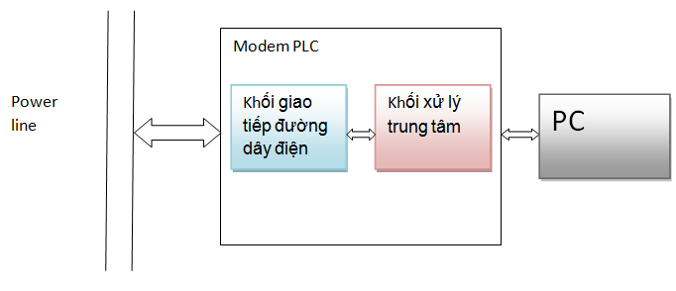
3.2. Khối xử lý trung tâm
Nhiệm vụ:
- Giao tiếp, điều khiển khối giao tiếp đường dây điện.
- Giao tiếp với máy tính.
- Ghép và tách khung dữ liệu, có khả năng phát hiện lỗi và sửa lỗi dữ liệu.
Vi điều khiển sử dụng trong khối CPU là Atmega32, do đây là một vi điều khiển có tốc độ xử lý và bộ nhớ khá lớn, tích hợp nhiều chức năng, dễ lập trình. Bên cạnh đó có rất nhiều phần mềm hỗ trợ lập trình bằng ngôn ngữ C cho vi điều khiển này.
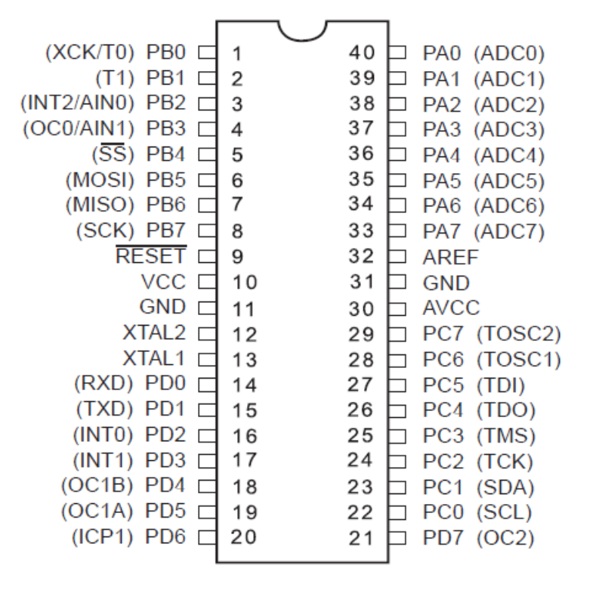
Hình 6. Sơ đồ chân IC Atmega 32
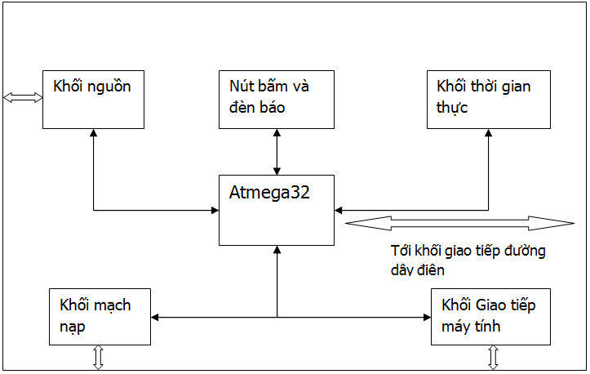
Hình 7. Sơ đồ khối khối xử lý trung tâm.
3.2.1. Khối nguồn và IC điều khiển
Khối nguồn: sử dụng IC 7805 làm IC ổn áp, cung cấp nguồn ổn định 5V. Nguồn cấp cho IC 7805 từ 7 – 12V có thể lấy từ bộ nguồn ngoài hoặc từ Khối giao tiếp đường dây điện.
Thạch anh sử dụng có giá trị 11.0592 MHz để tương thích với tốc độ giao tiếp cổng COM máy tính.
Đèn LED báo reset có tác dụng báo mạch đang ở trạng thái nạp (đèn sáng) hay đang chạy chương trình trong bộ nhớ (đèn tắt).
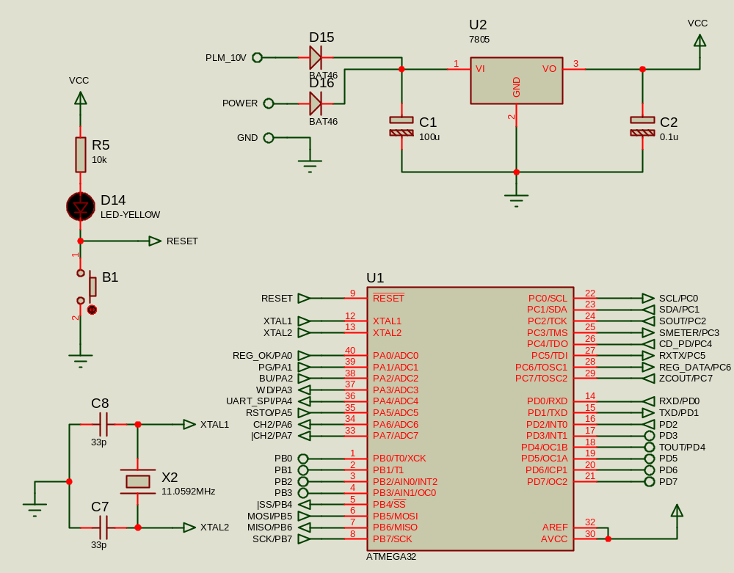
Hình 8. Sơ đồ nguyên lý khối nguồn và IC điều khiển Atmega 32

3.2.2. Khối mạch nạp và giao tiếp máy tính
Mạch nạp: Nạp qua các chân MOSI, MISO, SCK sử dụng trong giao tiếp SPI của vi điều khiển. Mạch sử dụng cổng COM máy tính để nạp. Các diode D2 đến D8 tạo thành mạch ghim điện áp, chuyển điện áp từ cổng COM máy tính –9V/ +9V thành điện áp 0V/5V tương thích với điện áp logic của vi điều khiển.
Giao tiếp máy tính: Giao tiếp với cổng COM máy tính theo chuẩn USART. Sử dụng IC MAX 232 làm IC đệm, giao tiếp qua các chân TXD và RXD của vi điều khiển và máy tính.
Khi mạch ở chế độ nạp công tắc SW1 ở trạng thái bật, SW2 tắt, khi mạch ở chế độ giao tiếp máy tính SW1 tắt, SW2 bật.
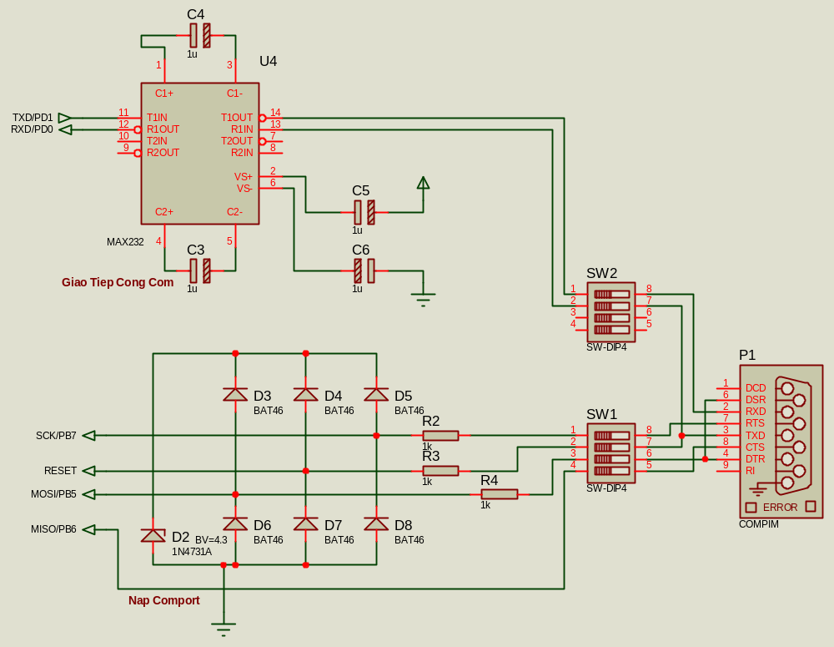
Hình 9. Sơ đồ khối mạch nạp và giao tiếp máy tính
3.2.3. Nút bấm và đèn báo
Các nút bấm B2 đến B4 được nối với các chân ngắt của vi điều khiển, khi bấm nút thì chương trình ngắt tương ứng sẽ được thực hiện.
Các đèn báo D9 đến D12 cho ta biết mạch đang giao tiếp ở chế độ nào, chế độ ghi đọc thanh ghi hay truyền phát dữ liệu với khối giao tiếp đường dây điện. Đèn D13 là đèn báo nguồn.
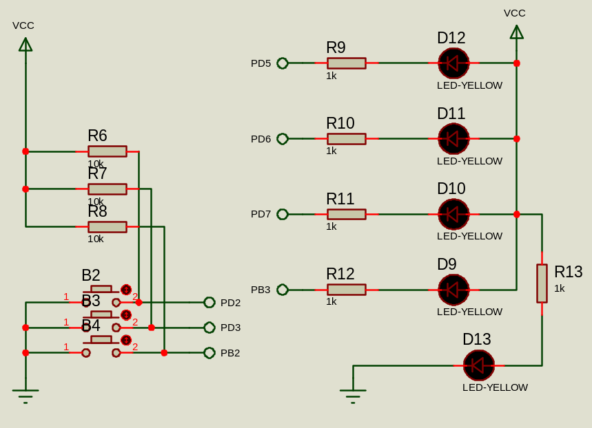
Hinh 10. Sơ đồ khối các đèn báo và nút bấm
3.2.4. Khối thời gian thực và các kết nối
Sử dụng IC thời gian thực DS 1307. Giao tiếp với vi điều khiển theo chuẩn giao tiếp I2C ( Inter – integrated circuit) qua các chân SCL (clock) , SDA (data). Chân SOUT tạo xung Clock 1s. Khi vi điều khiển cần dữ liệu ngày tháng năm nó sẽ đọc dữ liệu từ các thanh ghi tương ứng của IC DS1307.
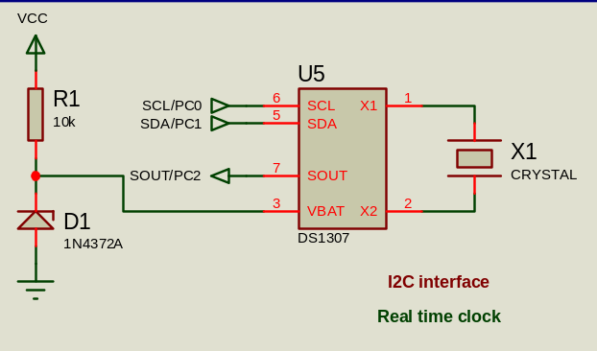
Hình 11. Sơ đồ khối thời gian thực
Các kết nối
Kết nối CON26 (connector 26 pins) dùng để kết nối khối xử lý trung tâm với khối giao tiếp đường dây điện.
Kết nối CON10 dùng để kết nối với các ngoại vi khi cần mở rộng chức năng của mạch.
Kết nối J2 dùng để kết nối với mạch nạp ngoải hoặc giao tiếp SPI với một mạch main khác.
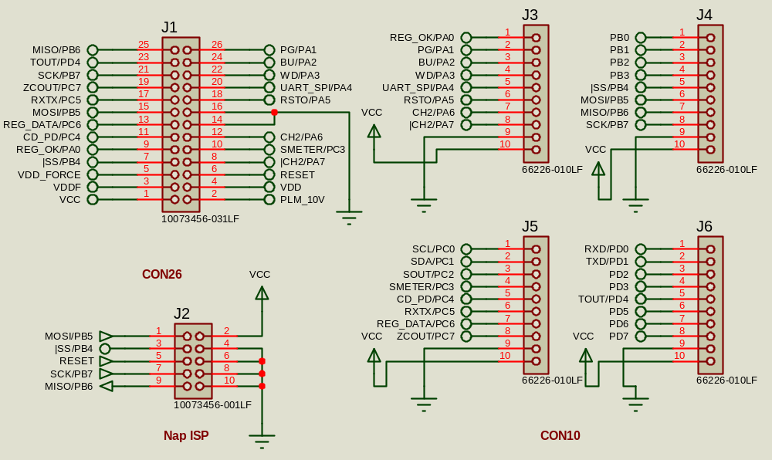
Hình 12. Sơ đồ các kết nối
3.3. Khối giao tiếp đường dây điện
Nhiệm vụ:
- Điều chế và giải điều chế từ tín hiệu số sang tín hiệu tương tự để truyền trên đường dây tải điện và ngược lại.
Sử dụng IC ST7538Q làm IC điều chế. ST7538 Là IC thu phát sử dụng phương pháp điều chế dịch khóa tần số FSK (Frequency Sift Keying). Một số đặc điểm
- Giao tiếp lập trình được ở chế độ đồng bộ và không đồng bộ.
- Điện áp cấp (7.5 tới 12.5V).
- Hỗ trợ tám tần số phát lập trình được.
- Lập trình được tốc độ baud lên tới 4800bps.
- Độ nhạy thu 1mVRMS.
- Phù hợp với ứng dụng theo tiêu chuẩn EN 50065 CENELEC.
- Có thể lựa chọn phát hiện sóng mang hoặc phần mở đầu (preamble).
- Phát hiện dải sóng đang sử dụng.
- Lập trình được thanh ghi điều khiển.
- Các chức năng phụ: Watchdog, output clock, output voltage, time-out.
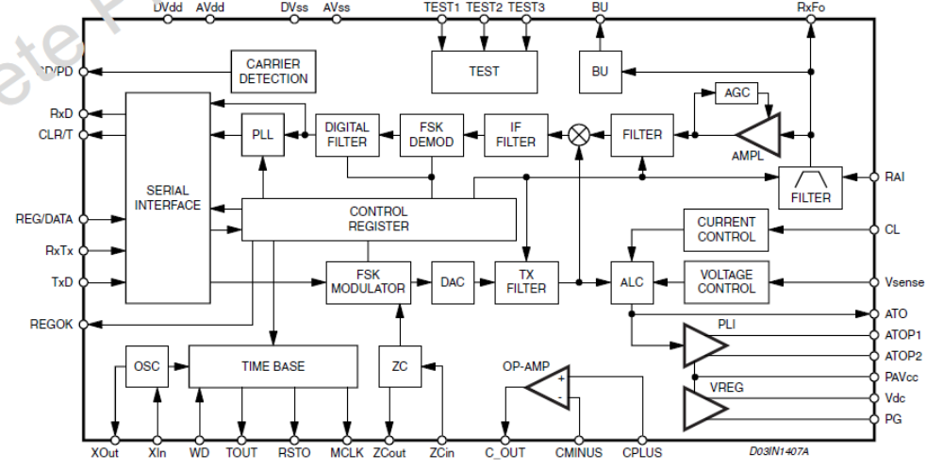
Hình 13. Cấu trúc của IC ST7538
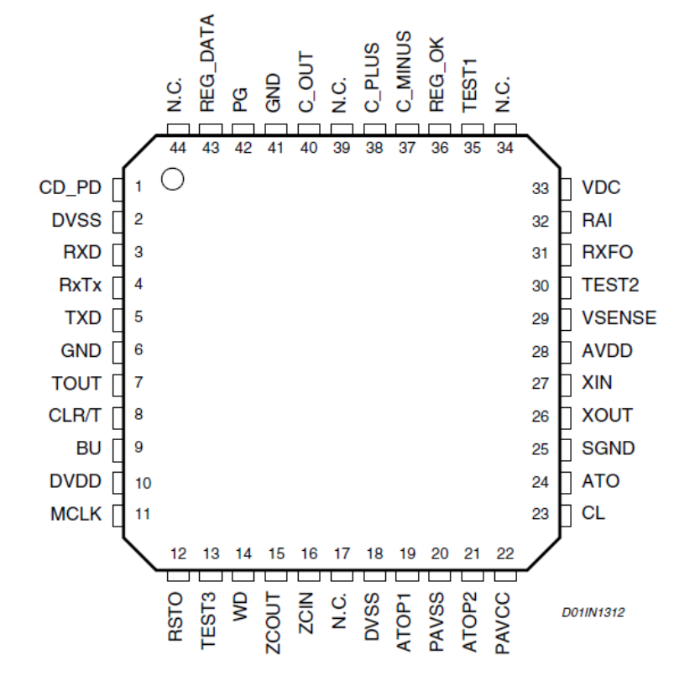
Hình 14. Sơ đồ chân IC ST7538
3.3.1. Giao tiếp với vi điều khiển chủ
ST7805 trao đổi dữ liệu với vi điều khiển chủ qua giao diện nối tiếp.
Dữ liệu trao đổi được quản lý bởi các chân REG_DATA , RxTx, các chân dùng để trao đổi dữ liệu là RxD, TxD và CLR/T. Có bốn chế độ làm việc của ST7538, đó là:
- Thu dữ liệu
- Truyền dữ liệu
- Đọc thanh ghi điều khiển
- Ghi thanh ghi điều khiển
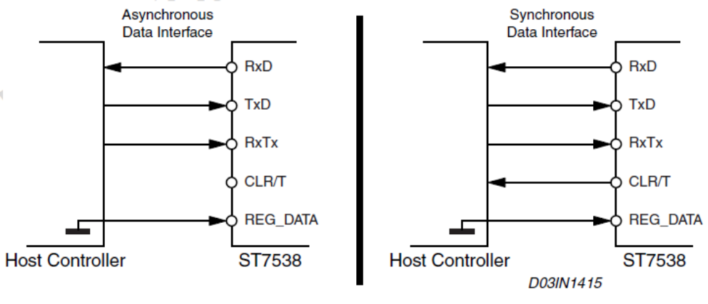
Hình 15. Kết nối giữa IC ST758 và khối điều khiển
3.3.2. Sơ đồ khối giao tiếp đường dây điện
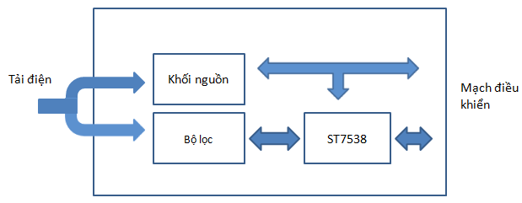
Hình 16. Sơ đồ khối khối giao tiếp

3.3.3. Sơ đồ nguyên lý phần điều chế, giải điều chế và phần giao diện phối ghép
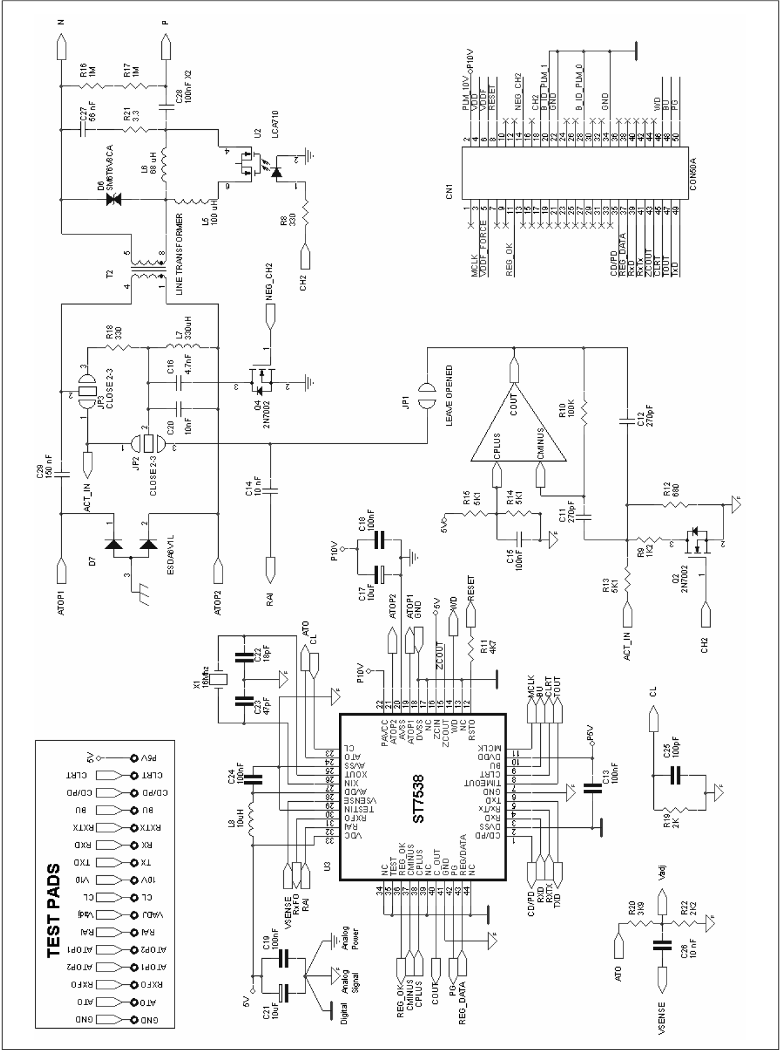
3.3.4. Sơ đồ nguyên lý phần nguồn
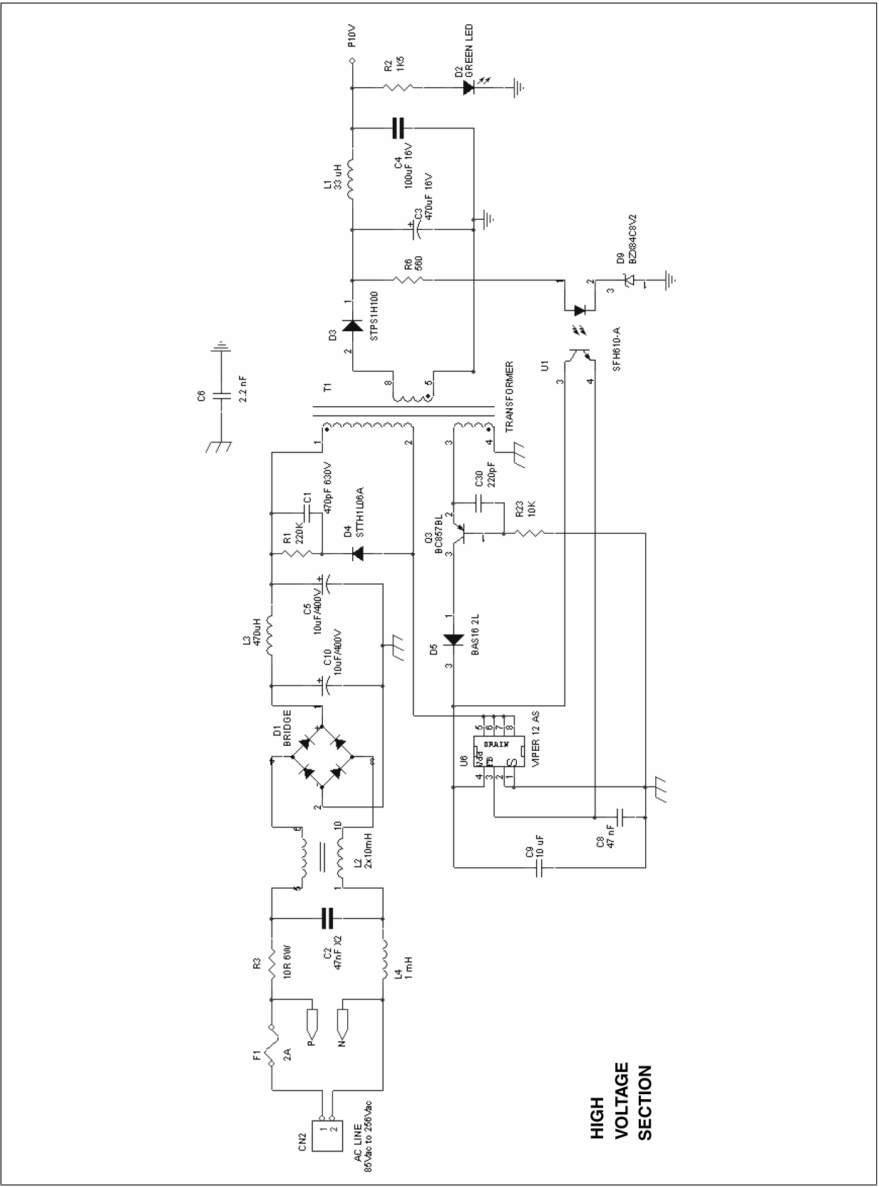
3.3.5. Giao diện phối ghép đường điện
Giao diện phối ghép đường điện được kết hợp bởi ba bộ lọc khác nhau : Bộ lọc thụ động Tx hai kênh, bộ lọc thụ động Rx hai kênh và bộ lọc chủ động Rx hai kênh.
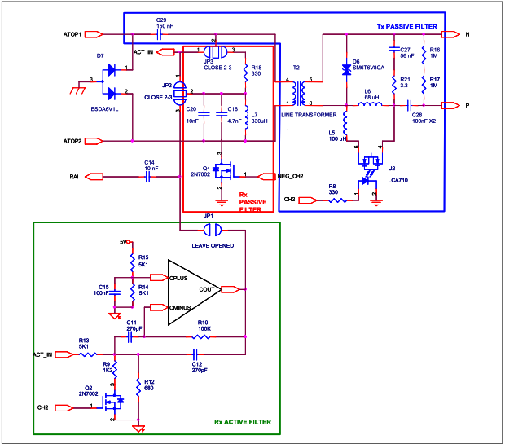
Hình 17. Bộ lọc giao tiếp đường điện
Bộ lọc thụ động Tx hai kênh được tạo bởi các phần tử: Tụ C29 tách DC, biến áp T2, cuộn cảm L5, L6 và X2 , tụ cách ly C28, cộng thêm một mạch nhắnh rẽ tạo bởi R21 và C27.
Tần số trung tâm của loạt bộ cộng hưởng được tính xấp xỉ
Fc = 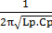
Cp = C29(C27 + C28)/(C27+C28+C29) và Lp bằng L6 với kênh 72kHz và L6//L5 với kênh 86 kHz.
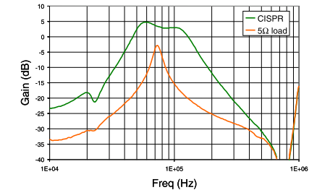
Hình 18. Đo đáp ứng tần số của bộ lọc với kênh 72kHz.
Bộ lọc hai kênh Rx thụ động được tạo bởi một điện trở mắc với một mạch cộng hưởng L-C. Hàm truyền đạt của bộ lọc:
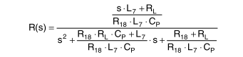
R_{L} là điện trở của cuộn cảm L7, C_{p} = C16 + C20 cho kênh 72, C20 cho kênh 86 kHz,
Tần số trung tâm
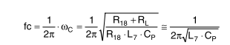
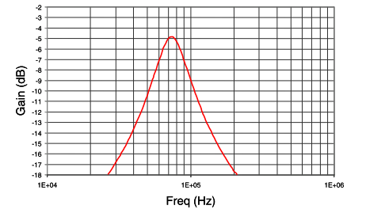
Hình 19. Đo đáp ứng tần số của bộ lọc R_{x} thụ động cho kênh 72 kHz
Bộ lọc chủ động phù hợp để thu tín hiệu có mức suy giảm cao. Ngoải hệ số khuyếch đại của một bộ lọc chủ động, nó có thể phát hiện tín hiệu thấp hơn độ nhạy của bộ thu ST7538Q và còn lọc được nhiễu quanh nó. Do đó chọn bộ lọc Rx phụ thuộc hầu hết vào suy giảm tạo ra bởi mạng và điểm chèn nút giao tiếp đường điện.
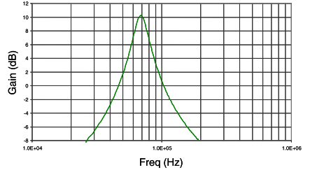
Hình 20. Đo đáp ứng tần số của bộ lọc Rx chủ động cho kênh 72kHz
Giá trị độ lớn trở kháng vào chứng tỏ thiết kế tham khảo bộ ST7538Q hai kênh phù hợp với tiêu chuẩn EN50065-7, tiêu chuẩn này đặt ra ràng buộc trở kháng nhỏ nhất cho loại thiết bị này:
- Chế độ Tx: tự do trong dải 3 tới 95kHz, 3 Ohm trong giải 95 tới 148.5 kHz
- Chế độ Rx: 10 Ohm trong dải từ 3 tới 9 kHz, 50 Ohm trong dải 9 tới 95 kHz, 5 Ohm trong dải từ 95 tới 148,5 kHz
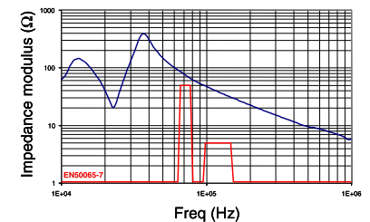
Hình 21. Độ lớn trở kháng vào của bộ phối ghép trong chế độ thu ở kênh 72kHz
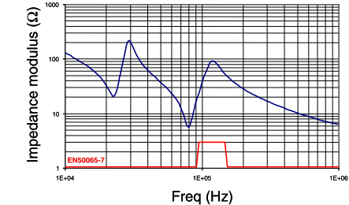
Hình 22. Độ lớn trở kháng vào của bộ phối ghép trong chế độ phát ở kênh 72kHz

CHƯƠNG 4. QUẢN LÝ GIAO TIẾP LỚP VẬT LÝ
4.1. Mô tả chức năng
Chương trình quản lý giao tiếp lớp vật lý bao gồm hai phần và được giao tiếp với nhau thông qua kết nối RS232.
4.1.1. Module truyền nhận dữ liệu
Được triển khai trên vi xử lý. Đây chính là lớp vật lý trong mô hình đa lớp trong truyền tin.
- Nhận và thực hiện các lệnh từ module điều khiển. Các lệnh này bao gồm:
- Ghi và đọc thanh ghi điều khiển của IC ST7538/7540.
- Truyền và nhận dữ liệu theo thời gian thực.
- Tính toán mã sửa lỗi khi truyền và thực hiện sửa lỗi nếu có khi nhận.
- Quản lý luồng dữ liệu trao đổi với module điều khiên.
4.1.2. Module điều khiển
Được triển khai trên máy tính cá nhân. Module này mô phỏng một phần lớp liên kết dữ liệu.
Module có nhiệm vụ quản lý việc ra các yêu cầu đối với module truyền nhận dữ liệu, bao gồm:
- Yêu cầu truyền dữ liệu tới một máy tính khác, nhận dữ liệu từ máy tính khác tới.
- Cấu hình và đọc cấu hình thanh ghi của IC ST7538/7540.
- Xây dựng và quản lý các khung dữ liệu phục vụ giao tiếp.
- Quản lý luồng dữ liệu giao tiếp với module truyền nhận dữ liệu.
Ngoài ra hai module còn thực hiện trao đổi dữ liệu một cách định kỳ và theo thời gian thực mà không cần đợi yêu cầu.
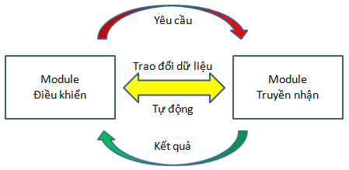
Hình 23. Sơ đồ tổng quát hai khối chức năng
4.2. Khung dữ liệu giao tiếp giữa hai module
Do hai module triển khai trên hai nền tảng khác nhau (PC và vi xử lý) và dựa trên nguyên tắc quản lý dữ liệu giữa các lớp của mô hình bảy lớp OSI, hai module truyền nhận dữ liệu theo khung có cấu trúc sau.
Hình 24. Cấu trúc khung dữ liệu trao đổi giữa hai module chính
Bảng 1. Bảng mô tả khung dữ liệu trao đổi giữa hai module
STT | Tên | Độ lớn | Mô tả
1 | HEADER | 1 byte | Báo hiệu bắt đầu một khung (0xAA)
2 | CODE | 1 byte | Lệnh kèm theo khung
3 | LENGTH | 1 byte | Độ dài dữ liệu kèm theo
4 | DATA | N bytes | Dữ liệu kèm theo có độ dài như trên
Bảng 2. Bảng mô tả các lệnh sử dụng trong giao tiếp
STT | Mã lệnh | Vai trò | Ghi chú
1 | COM_GET_CRT | Đọc thanh ghi ST7538/7540
2 | COM_SET_CRT | Ghi thanh ghi ST7538/7540
3 | COM_GET_PLM | Nhận dữ liệu
4 | COM_SET_PLM | Truyền dữ liệu
5 | COM_GET_MAXLENGTH | Lấy độ dài khung giao tiếp qua tải | Không còn được sử dụng, trong phiên bản mới dữ liệu có thể được truyền với độ dài bất kỳ
6 | COM_SET_MAXLENGTH | Cấu hình độ dài khung giao tiếp qua tải
7 | COM_BROADCAST | Bản tin broad cast IP
8 | COM_HEADER | Báo header | Được sử dụng để tránh lỗi trong các trường hợp mạch reset

4.3. Phân tích thiết kế firmware cho module truyền nhận dữ liệu
Firmware cho module điều khiển gồm hai khối chính là: quản lý dữ liệu và thực hiện các tác vụ giao tiếp với đường tải điện.
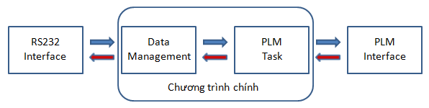
Hình 25. Sơ đồ khối firmware
Module quản lý dữ liệu và module quản lý tác vụ truyền nhận dữ liệu chạy song song với nhau và chạy theo thời gian thực thông qua các ngắt trong đó module quản lý tác vụ truyền nhận có ưu tiên cao hơn.
Do tốc độ của vi xử lý nhanh hơn rất nhiều lần so với tốc độ của đường truyền (tối đa 4800 bps) hơn nữa để thuật tiện cho việc tối ưu và mở rộng nên trong việc quản lý truyền nhận của firmware ta chia thành nhiều trạng thái khác khác nhau.
Bảng 3. Bảng các trạng thái trong quản lý tác vụ truyền nhận dữ liệu
STT | Tên | Giá trị | Vai trò
1 | PLM_STOP | 0x00
2 | PLM_TX_REG | 0x01
3 | PLM_RX_REG | 0x02
4 | PLM_TX_PREAMBLE | 0x03
5 | PLM_TX_HEADER_HIGH | 0x04
6 | PLM_TX_HEADER_LOW | 0x05
7 | PLM_TX_DATA | 0x06
8 | PLM_TX_FEC | 0x07
9 | PLM_TX_POSTAMBLE | 0x08
10 | PLM_RX_PREAMBLE | 0x09
11 | PLM_RX_HEADER_HIGH | 0x0A
12 | PLM_RX_HEADER_LOW | 0x0B
13 | PLM_RX_DATA | 0x0C
14 | PLM_RX_FEC | 0x0D
15 | PLM_RX_POSTAMBLE | 0x0E
16 | PLM_TX_LENGTH | 0x10
17 | PLM_RX_LENGTH | 0x11

Vi xử lý giao tiếp với IC ST7538/7540 đồng bộ bằng xung đồng hồ từ IC ST75xx cung cấp. Chương trình vi xử lý trong khi giao tiếp với IC ST75xx sẽ đọc và truyền từng bit một. Việc khởi động và kết thúc một tác vụ sẽ dựa vào các cờ trạng thái để quyết định. Trong nội dung trình bày chúng tôi chỉ nêu ra các lưu đồ tổng quát, không trình bày toàn bộ thuật toán xử lý với bit.
Do đặc tính của đường truyền thông qua tải điện là rất nhiễu nên việc sử dụng mã sửa lỗi là rất quan trọng, trong dự án chúng tôi sử dụng mã sửa lỗi đối với từng byte, mỗi byte sẽ được ghép thêm 6 bít sửa lỗi nữa.
Đa thức sinh cho mã sửa lỗi là: x⁶ + x⁵ + x⁴ + x³ + 1. Đa thức này cho phép phát hiện lỗi và sửa được một lỗi.
4.3.1. Lưu đồ thuật toán quản lý dữ liệu chuyển xuống từ giao tiếp RS232
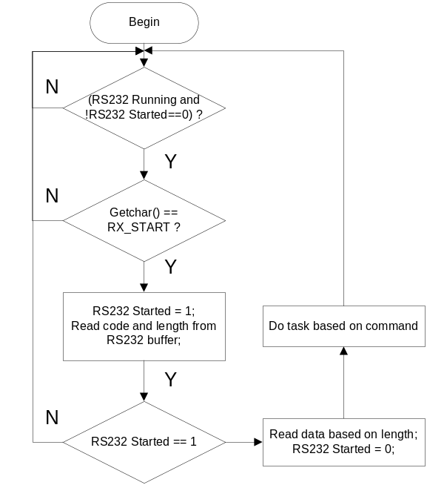
Hàm RS232 Running và cờ báo RS232 Started dùng để kiểm soát việc giao tiếp RS232 có đang hoạt động và tiến trình đọc dữ liệu có đang diễn ra hay không.
4.3.2. Lưu đồ thuật toán quản lý dữ liệu chuyển lên giao tiếp RS232
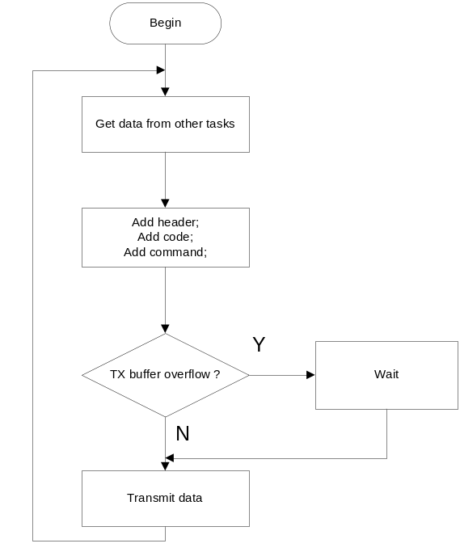
Khi buffer dùng cho truyền dữ liệu qua RS232 đầy, hệ thống sẽ đợi cho đến khi buffer có ngăn chống để đẩy dữ liệu vào
4.3.3. Lưu đồ thuật toán tác vụ đọc thanh ghi
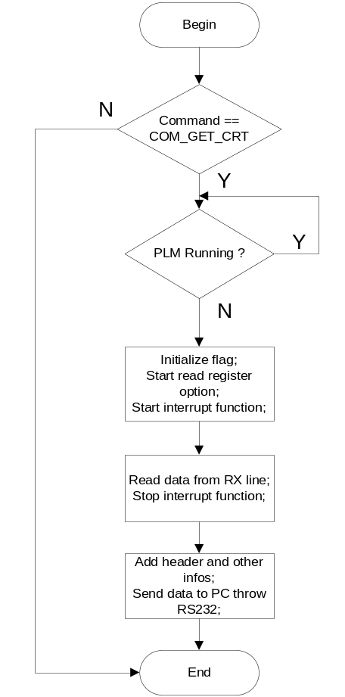

4.3.4. Lưu đồ thuật toán tác vụ ghi thanh ghi
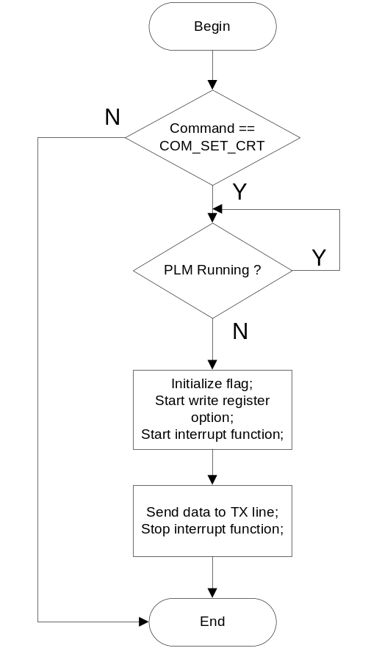

4.3.5. Lưu đồ thuật toán tác vụ truyền dữ liệu qua đường tải điện
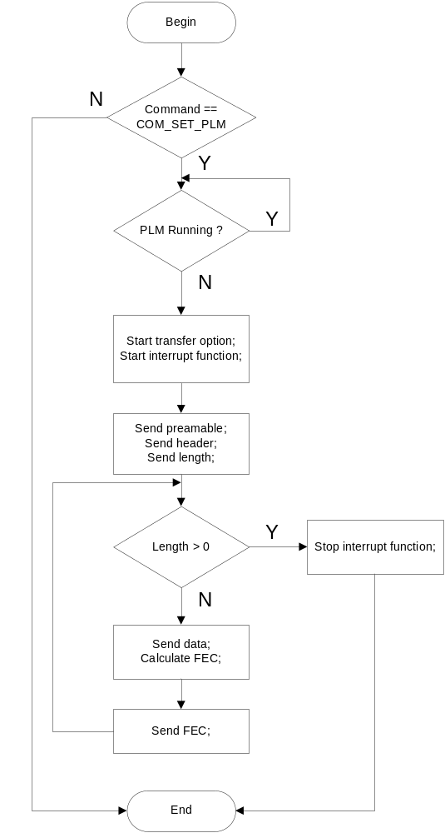

4.3.6. Lưu đồ thuật toán tác vụ nhận dữ liệu từ đường tải điện
Nhận tự động theo thời gian thực
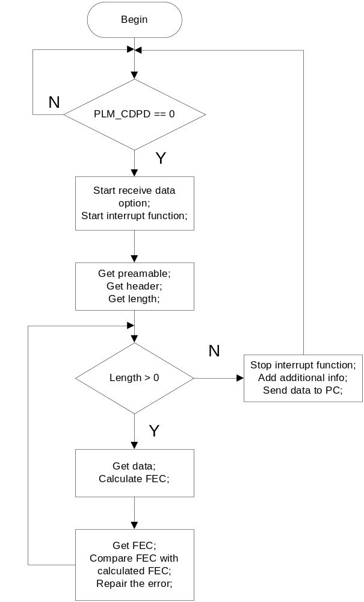

Nhận theo yêu cầu từ module điều khiển
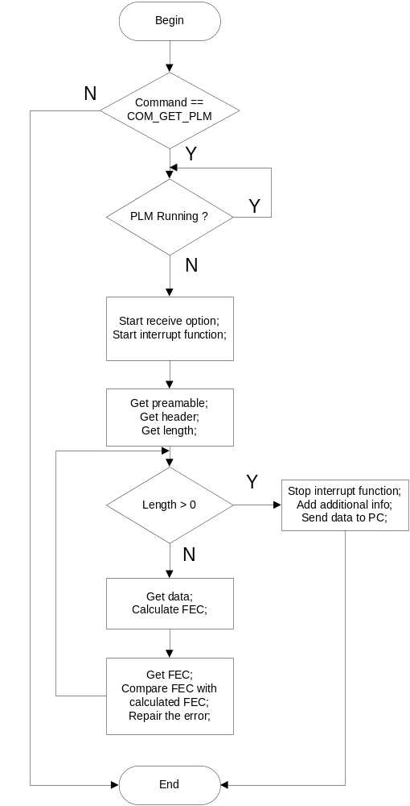

4.4. Phân tích thiết kế software cho module điều khiển
Các chức năng phần mềm trên máy tính các nhân cần có:
- Gửi nhận dữ liệu
- Đọc ghi thanh ghi
Do thiết kế module truyền nhận dữ liệu có khả năng phát hiện và phân biệt các kiểu dữ liệu khác nhau nên module điều khiển chỉ cần quản lý dữ liệu gửi và nhận tới giao tiếp RS232.
4.4.1. Lưu đồ thuật toán truyền dữ liệu tới RS232
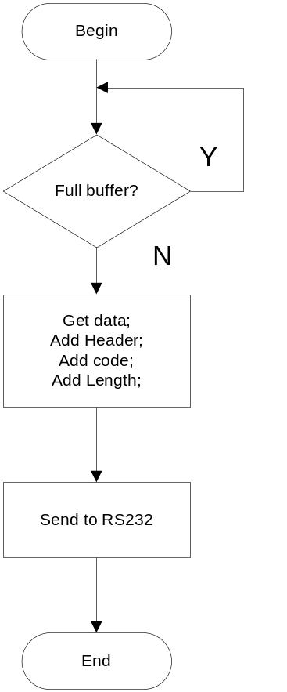

4.4.2. Lưu đồ thuật toán nhận dữ liệu từ RS232
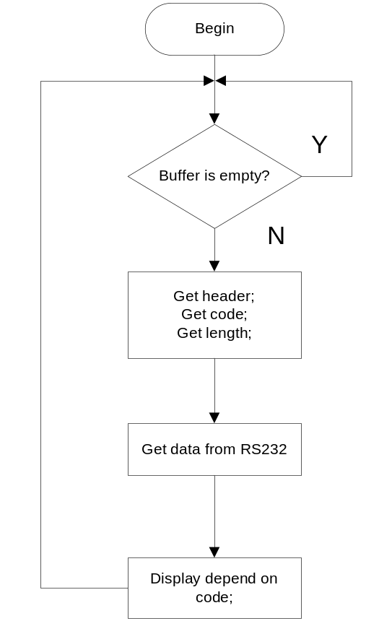
Hệ thống sẽ tự theo dõi giao tiếp RS232 khi có dữ liệu, chương trình sẽ tự động lấy dữ liệu về và xử lý cũng như lựa chọn phương thức hiển thị tùy theo giá trị của lệnh nhận được thông qua RS232.

4.4.3. Giao diện người dùng
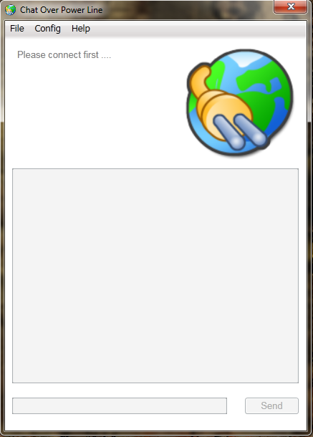
Hình 26. Giao diện tổng quát và cấu trúc menu của chương trình
Hệ thống cho phép cấu hình giao tiếp thanh ghi, đọc ghi thanh ghi ST75xx, truyền nhận dữ liệu, các chức năng được sắp xếp trong menu như thiết kế trên.
Cấu trúc thanh menu điều khiển
STT | Tên | Mô tả các thành phần
1 | File | Connect: mở kết nối đến module truyền nhận  Close: ngắt kết nối và tắt chương trình
2 | Config | RS232 Config: cấu hình các thông số cho giao tiếp RS232  PLM Config: đọc ghi các thanh ghi  IP Config: cấu hình IP cho chương trình
3 | Help | About: giới thiệu về nhóm tác giả  Help: chỉ dẫn cách liên hệ với nhóm tác giả
4.5. Triển khai sản phẩm
4.5.1. Triển khai module truyền nhận dữ liệu
- Ngôn ngữ sử dụng: C
- Chương trình soạn thỏa và biên dịch: CodeVision
- Chương trình nạp: PonyProg
Cấu trúc dự án
STT | Thành phần | Vai trò
1 | main | Là chương trình chạy chính của firmware
2 | init | Các hàm khởi tạo
3 | spi | Các hàm thực hiện giao tiếp SPI
4 | uart | Các hàm thực hiện giao tiếp UART
5 | plm task | Các thủ tục thực hiện giao tiếp qua tải điện
6 | other functions | Các hàm xử lý dữ liệu và các hàm khác
7 | command | Định nghĩa các lệnh phục vụ giao tiếp
8 | plm | Định nghĩa các chân và các trạng thái phục vụ truyền nhận dữ liệu PLC
9 | rs232 | Định nghĩa các chân và các trạng thái phục vụ giao tiếp RS232

4.5.2. Triển khai module điều khiển
- Ngôn ngữ sử dụng: C# 4.0 và WPF 4.0 (chính thức phát hành ngày 12/04/2010)
- Chương trình soạn thảo và biên dịch: Visual Studio 2010
- Triển khai theo mô hình MVVM (Model - View - ViewModel)
Cấu trúc dự án
STT | Thành phần | Vai trò
1 | Communication Core | Quản lý các tác vụ giao tiếp RS232 và xử lý dữ liệu
2 | PLC Soft | Giao diện và các tác vụ điều khiển theo nút và theo thời gian thực
3 | PLC Setup | Bộ cài cho toàn bộ chương trình
CHƯƠNG 5. KẾT QUẢ VÀ KẾT LUẬN
Dự án hoàn thành và có thành quả đúng như kế hoạch mong muốn.
Sản phẩm bao gồm
- Hai mạch phối ghép với đường điện
- Hai mạch điều khiển và giao tiếp với máy tính
- Phần mềm “Tán gẫu qua đường tải điện” có thể truyền nhân dữ liệu tốt
Sản phẩm chạy tốt trong môi trường có điện áp tương đối ổn định, có khả năng tự khắc phục được lỗi do nhiễu gây ra, cô lập được chương trình khi có nhiễu gây ảnh hưởng làm mạch chạy sai.
Trong các lần thử nghiệp sản phẩm vẫn chạy tốt với khoảng cách hai máy đặt cách nhau khoảng 50m (khoảng cách lớn hơn chưa có điều kiện kiểm tra). Trong môi trường có quá nhiều thiết bị có công suất lớn hoạt động như ở nhà T (trung tâm thực hành – ĐH Bách Khoa Hà Nội) thì kết quả thu được có nhiều lỗi hơn.
Việc xây dựng mạng truyền thông PLC dựa trên hạ tầng điện lực là hoàn toàn có khả năng. Việc thực hiện nghiên cứu và thiết kế sản phảm theo từng lớp là hợp lý. Kết quả thu được sau quá trình thực hiện là tốt và đưa ra được nhiều hướng phát triển khác. Tuy nhiên trong quá trình nghiên cứu chúng tôi cũng nhận ra một số hạn chế cần phải khắc phục.
Hạ tầng mạng lưới điện ở Việt Nam rất kém, nhiễu trên đường tải là rất lớn đặc biệt là tại các khu vực có nhiều thiết bị có công suất lớn hoạt động (đã kiểm thử tại nhà T). Trong quá trình nghiên cứu và xây dựng sản phẩm chúng tôi chủ yếu sử dụng các chuẩn của CELENEC (các chuẩn của châu Âu), so sánh với điều kiện ở Việt Nam có sự khác biệt nhiều nên kết quả thu được chưa thực sự làm chúng tôi hài lòng.
Trong thời gian tới chúng tôi sẽ tiếp tục nghiên cứu theo hai hướng:
- Thứ nhất, tiếp tục nghiên cứu và xây dựng lớp liên kết dữ liệu.
- Thứ hai, nghiên cứu thêm về các đặc tính về tải điện ở Việt Nam để cải thiện khả năng chống nhiễu của sản phẩm.
Cuối cùng, một lần nữa chúng tôi xin cảm ơn TS. Phạm Văn Bình đã tận tình hướng dẫn và giúp đỡ chúng tôi trong suốt quá trình thực hiện đề tài này.

TÀI LIỆU THAM KHẢO
[1] Quý Minh, Công nghệ truyền thông tin trên đường dây điện lực, Tạp chí Công nghệ thông tin và truyền thông 7/8/2006
[2] http://en.wikipedia.org/wiki/Power_line_communication, truy cập lần cuối 3/5/2010
[3] ST Microelectronics, ST7538/7540 datasheet and application note
[4] Muhammad Salman Yousuf, Power Line Commnunication, Department of electrical Engineering, KFUPM
[5] PLC G3 Physical Layer Specification, ERDF
[6] Mauro Biagi, Enzo Baccarelli, Nicola Cordeschi, Valentina Polli and Tatiana Patriarca, Power-constrained Physical-Layer Goodput and Maximization for PLC links, University of Rome La Sapienza

